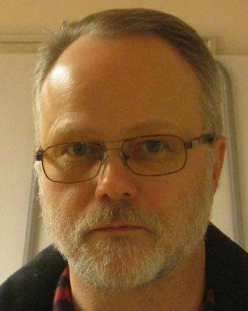Styrelsen Revisorer Valberedning**

**Ordförande Styrelseledamot Brit Karlsson Karl-Olov Karlsson**  
**Anders Carming Simon Krondahl** Klunkens Backe 19 Klunkens Backe 17  
Klunkens Backe 17 Klunkens Backe 3 070 314 44 01 070 645 54 09  
076 872 53 80 073 370 07 00 britk.4999@gmail.com carl-olof1@outlook.com  
anderscarming@gmail.com simon.krondahl@gmail.com

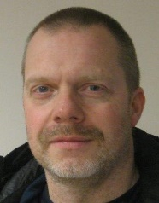**Vice Ordförande Styrelseledamot Christer Johansson Ewa Hansson**  
**Krister Björnerman Terese Erlandsson** Klunkens Backe 19 Klunkens Backe 1  
Klunkens Backe 17 Klunkens Backe 3 070 473 06 26 073 447 43 93  
070 654 37 51 070 940 91 98 cjohanss47@gmail.com ewahansson@outlook.com  
krister.bjornerman@gmail.com erlandssonterese@gmail.com

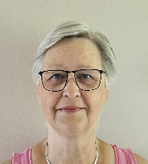**Sekreterare Suppleant Fastighetsskötsel Bernie Nilsson**  
**My Kreuger Cecilia Revelj Mattias Håkansson** Klunkens Backe 19  
Klunkens Backe 5 Klunkens Backe 3 Klunkens Backe 5 070 359 50 95  
076 791 91 21 073 925 03 07 010 451 30 71 bernie.nilsson44@gmail.com  
mykreuger771@gmail.com ississon@hotmail.com mattias.hakansson@hsb.se

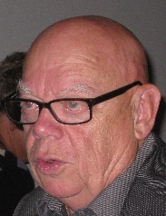**Styrelseledamot (Vicevärd) HSB Representant**  
**Ulf Berg Patricia Petersson**  
Klunkens Backe 3 010 451 31 69  
070 521 09 43 patricia.petersson@hsb.se  
ulfberg4@gmail.com